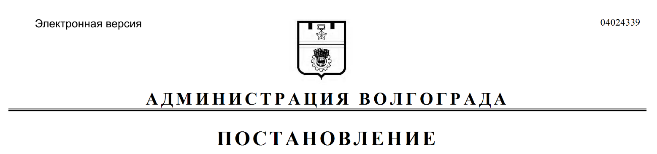
от 31.03.2021 № 294

О подготовке проектов о внесении изменений в Правила землепользования и застройки городского округа город-герой Волгоград

В целях обеспечения городского округа город-герой Волгоград актуальной документацией градостроительного зонирования, на основании обращений Доколина Александра Владимировича от 17 февраля 2021 г. б/н, общества с ограниченной ответственностью «ВЛАГА-С» от 16 февраля 2021 г. б/н, Зыкова-Хаустова Владислава Валериевича от 03 марта 2021 г. б/н, с учетом заключения комиссии по подготовке проекта правил землепользования и застройки городского округа город-герой Волгоград от 11 марта 2021 г., в соответствии со статьями 31, 33 Градостроительного кодекса Российской Федерации, постановлением главы Волгограда от 16 октября 2018 г. № 20-п «О распределении обязанностей в администрации Волгограда», руководствуясь статьями 38, 39 Устава города-героя Волгограда, администрация Волгограда
ПОСТАНОВЛЯЕТ:
1. Подготовить проекты о внесении изменений в Правила землепользования и застройки городского округа город-герой Волгоград, утвержденные решением Волгоградской городской Думы от 21 декабря 2018 г. № 5/115 «Об утверждении Правил землепользования и застройки городского округа город-герой Волгоград» (далее – проект), с учетом рекомендаций, содержащихся в заключении комиссии по подготовке проекта правил землепользования и застройки городского округа город-герой Волгоград, созданной постановлением главы Волгограда от 12 февраля 2008 г. № 228 «О создании комиссии по подготовке проекта правил землепользования и застройки городского округа город-герой Волгоград» (далее – комиссия), от 11 марта 2021 г., согласно предложениям о внесении изменений в Правила землепользования и застройки городского округа город-герой Волгоград, утвержденные решением Волгоградской городской Думы от 21 декабря 2018 г. № 5/115 «Об утверждении Правил землепользования и застройки городского округа город-герой Волгоград», указанным в приложении к настоящему постановлению.
2. Утвердить прилагаемые порядок и сроки проведения работ по подготовке проектов.
3. Комиссии обеспечить проведение мероприятий по подготовке проектов.
4. Департаменту по градостроительству и архитектуре администрации Волгограда обеспечить публикацию информационного сообщения о принятии решения о подготовке проектов в установленном порядке и разместить на официальном сайте администрации Волгограда в информационно-телекоммуникационной сети Интернет.
5. Настоящее постановление вступает в силу со дня его подписания и подлежит опубликованию в установленном порядке.
6. Контроль за исполнением настоящего постановления оставляю за
собой.

И.о. заместителя главы
Волгограда Э.Ю.Петров

Приложение
к постановлению
администрации Волгограда
от 31.03.2021 № 294

Предложения
о внесении изменений в Правила землепользования и застройки
городского округа город-герой Волгоград, утвержденные решением
Волгоградской городской Думы от 21 декабря 2018 г. № 5/115
«Об утверждении Правил землепользования и застройки
городского округа город-герой Волгоград»

№ п/п | Основание для предложения | Содержание предложения | Существующая территориальная зона | Пред-лага-емое  изменение
1 | 2 | 3 | 4 | 5
1. | Обращение Доколина Александра Владимировича  от 17 февраля 2021 г. б/н | Изменить территориальную зону территории, включающей земельные участки с кадастровыми № 34:34:050028:3202, № 34:34:050028:3201 по ул. Кронштадской в Ворошиловском районе Волгограда, с жилой зоны среднеэтажных и многоэтажных жилых домов (Ж3) на зону объектов общественно-делового и жилого назначения на территориях, планируемых к реорганизации (Д2-2), установив границы указанных территориальных зон в соответствии с положениями статьи 85 Земельного кодекса Российской Федерации и статьи 30 Градостроительного кодекса Российской Федерации | Ж3 | Д2-2
2. | Обращение общества с ограниченной ответственностью «ВЛАГА-С» от 16 февраля 2021 г. б/н | Изменить территориальную зону территории, включающей земельный участок с кадастровым № 34:34:070107:21 площадью 7819 кв. м по ул. Веселая балка, 62г в Кировском районе Волгограда, с зоны объектов коммунальной и транспортной инфраструктур IV и V | ИТ2 | Р4

Продолжение приложения
1 | 2 | 3 | 4 | 5
 |  | классов опасности (ИТ2) на зону рекреационного назначения – санаторно-курортного лечения, отдыха и туризма (Р4), установив границы указанных территориальных зон в соответствии с положениями статьи 85 Земельного кодекса Российской Федерации и статьи 30 Градостроительного кодекса Российской Федерации
3. | Обращение Зыкова-Хаустова Владислава  Валериевича  от 03 марта 2021 г. б/н | Изменить территориальную зону территории, включающей земельный участок с кадастровым № 34:34:080112:1573 площадью 463 кв. м по ул. 40 лет ВЛКСМ, 23б в Красноармейском районе Волгограда, с зоны парков, скверов, садов, бульваров, набережных, пляжей (Р1) на общественно-деловую зону (Д3), установив границы указанных территориальных зон в соответствии с положениями статьи 85 Земельного кодекса Российской Федерации и статьи 30 Градостроительного кодекса Российской Федерации | Р1 | Д3

УТВЕРЖДЕНЫ
постановлением
администрации Волгограда
от 31.03.2021 № 294

ПОРЯДОК И СРОКИ
проведения работ по подготовке проектов о внесении изменений в Правила
землепользования и застройки городского округа город-герой Волгоград,
утвержденные решением Волгоградской городской Думы от 21 декабря 2018 г. № 5/115 «Об утверждении Правил землепользования и застройки городского округа город-герой Волгоград»

№ п/п | Виды работ | Сроки  исполнения | Ответственный  исполнитель
1 | 2 | 3 | 4
1. | Разработка проектов о внесении изменения в Правила землепользования и застройки городского округа город-герой Волгоград, утвержденные решением Волгоградской городской Думы от 21 декабря 2018 г. № 5/115 «Об утверждении Правил землепользования и застройки городского округа город-герой Волгоград» (далее – проекты) | 25 дней | Комиссия по подготовке проекта правил землепользования и застройки городского округа город-герой Волгоград, созданная постановлением главы Волгограда от 12 февраля 2008 г. № 228  «О создании комиссии по подготовке проекта правил землепользования и застройки городского округа город-герой Волгоград» (далее – комиссия)
2. | Проверка проектов | 30 дней | Департамент по градостроительству и архитектуре администрации Волгограда
3. | Доработка проектов | 15 дней | Комиссия
4. | Направление проектов для принятия решения о проведении общественных обсуждений | В течение трех дней после завершения проверки проектов на соответствие требованиям техниче- | Департамент по градостроительству и архитектуре администрации Волгограда

1 | 2 | 3 | 4
ских регламентов, Генеральному плану
Волгограда, утвержденному решением Волгоградской городской Думы
от 29 июня 2007 г. № 47/1112 «Об утверждении Генерального плана Волгограда»

Департамент по градостроительству и архитектуре администрации Волгограда

